INDICAÇÃO Nº 2145/2018

Sugere ao Poder Executivo Municipal que proceda a operação tapa buraco na Rua Profeta Malaquias próximo ao número 310 no Bairro Laudisse I. (Foto anexa) (L)

Excelentíssimo Senhor Prefeito Municipal,

Nos termos do Art. 108 do Regimento Interno desta Casa de Leis, dirijo-me a Vossa Excelência para sugerir ao setor competente que proceda a operação tapa buraco na Rua Profeta Malaquias próximo ao número 310 no Bairro Laudisse I.

Justificativa:

Fomos procurados por munícipes solicitando essa providencia, pois, da forma que se encontra a referida rua está causando infiltrações, transtornos e podendo danificar os veículos.

Plenário “Dr. Tancredo Neves”, em 07 de Fevereiro de 2018.

José Luís Fornasari

“Joi Fornasari”

- Vereador -

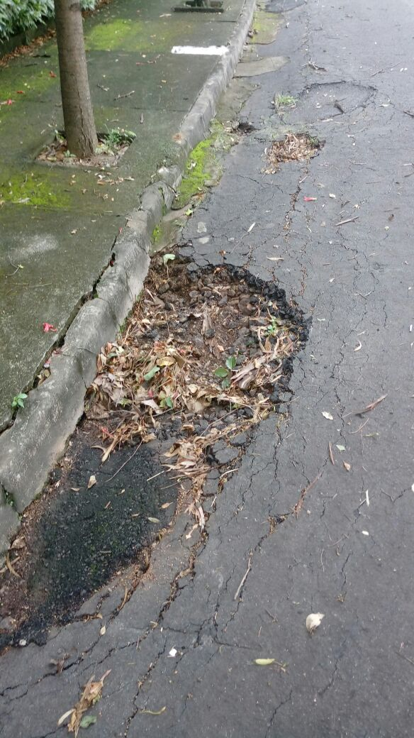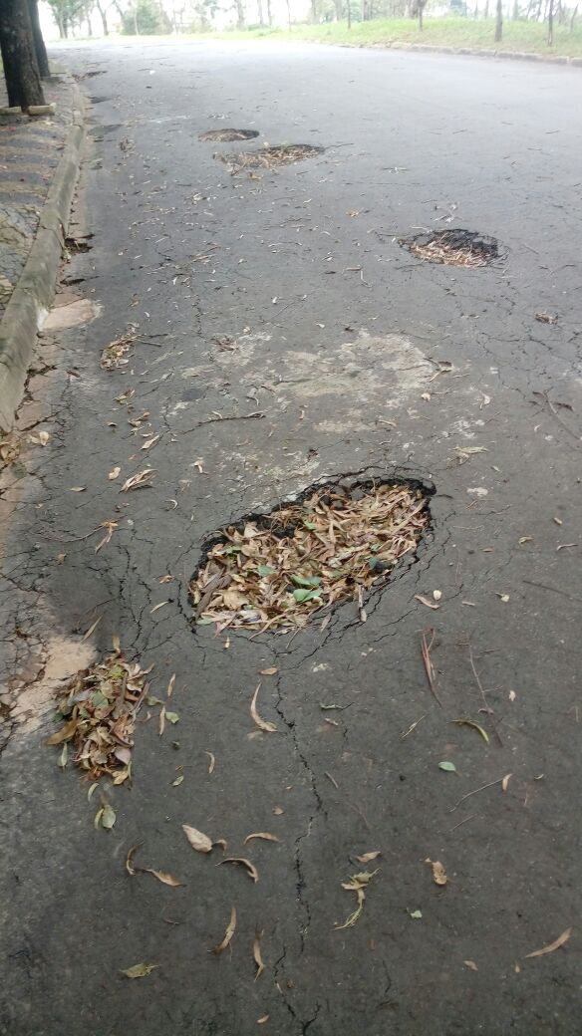

Sugere ao Poder Executivo Municipal que proceda a operação tapa buraco na Rua Profeta Malaquias próximo ao número 310 no Bairro Laudisse

